Chlorophylle
Association pour un développement durable

Le 8 janvier 2014

A

Monsieur le Ministre de l’intérieur,
de la sécurité publique et de la décentralisation

Objet : demande de renouvellement d’agrément de notre association

Monsieur le préfet,

Par la présente je sollicite votre bienveillance afin d’agréer notre association pour les œuvres qu’elles exercent au Niger et notamment dans la palmeraie de Ingall.

Notre association a pour objet la mise en œuvre du développement durable, et nous amène à travailler sur les thématiques de l’eau, l’assainissement, l’énergie, l’agriculture, pour le mieux-être des populations bénéficiaires de la commune rurale de Ingall.

Notre représentant au Niger est Ibrahim Alanga qui demeure à Ingall, il est habilité à représenter notre association dans toutes les instances locales et réseaux nationaux.

Merci de la confiance et du soutien que vous apportez à notre association.

Recevez, Monsieur le Ministre, nos plus solidaires salutations.

Pour Chlorophylle
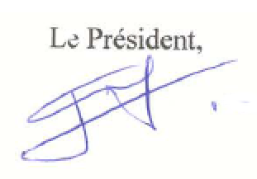

Laurent Jarry
Lau.jarry@free.fr

